
สถานีตำรวจภูธรนครชัยศรี
จังหวัดนครปฐม
โทร. 0 3422 7529
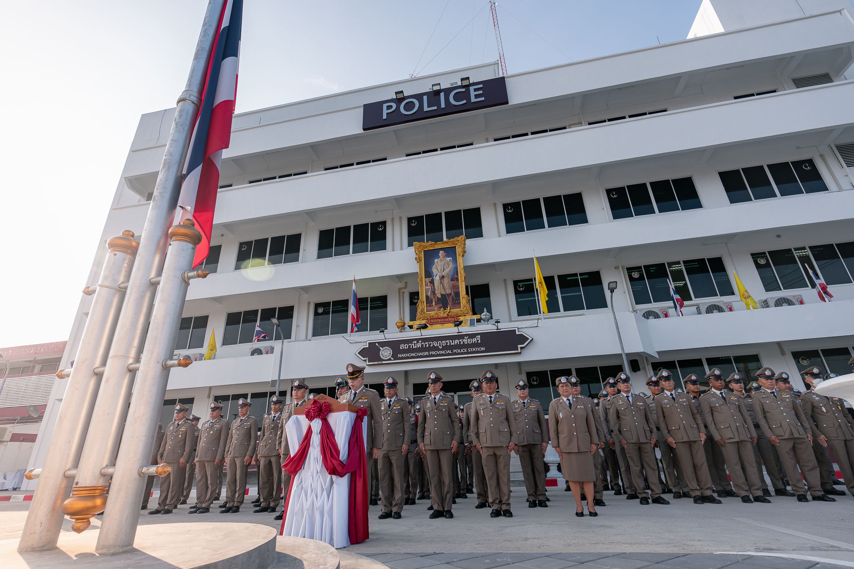

ประจำเดือน ธันวาคม 2567
รายงานการปฏิบัติราชการ
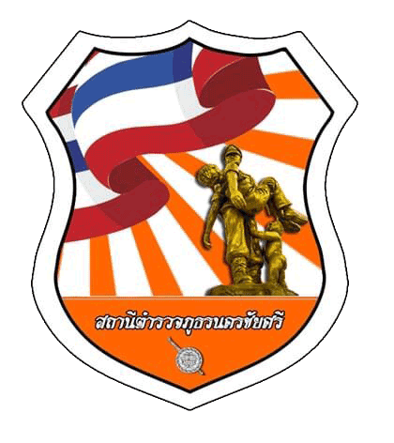
รายงานการปฏิบัติราชการงานป้องกันปราบปราม
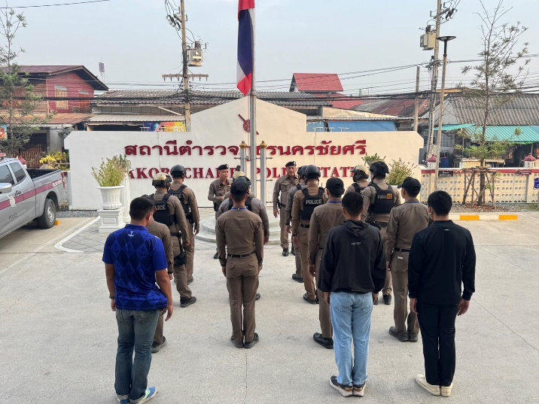
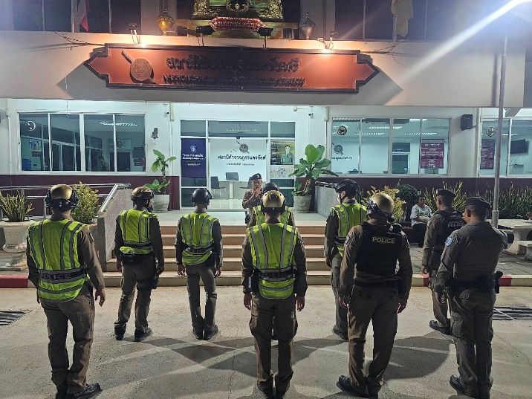
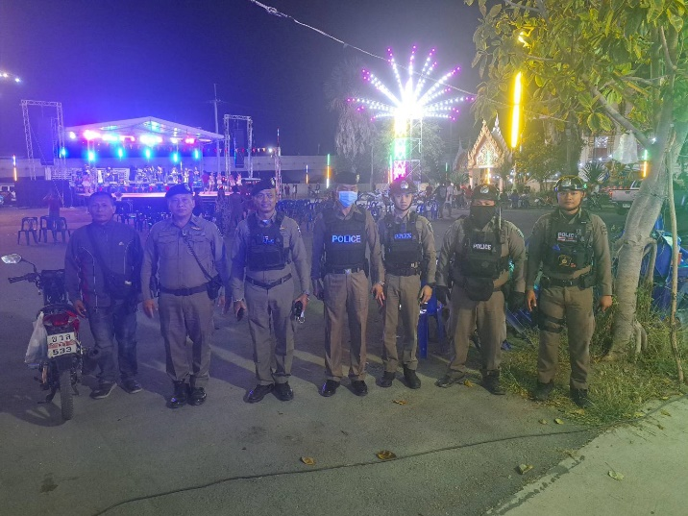
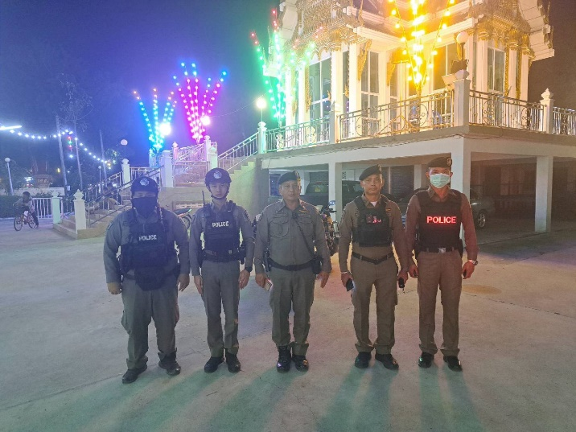
1.การปล่อยแถวสายตรวจรถยนต์และสายตรวจจักรยานยนต์

วันที่ 1 - 31 ธันวาคม 2567 ช่วงเวลาเช้า 08.01 – 20.00 น.และ ช่วงเวลาดึก 20.01 – 08.00 น.
พ.ต.อ.พายัพ โสธรางกูล ผกก.สภ.นครชัยศรี, พ.ต.ท.อิสรภาพ แก้วชลคราม รองผกก.ป.สภ.นครชัยศรี
พ.ต.ท.ธนภัทร เหล่าทอง สวป. สภ.นครชัยศรี เรียกรวมแถวหน้าที่หน้าสถานีตำรวจนครชัยศรี และชี้แจงข้อราชการต่างๆ ดังนี้
-ตรวจความพร้อมก่อนออกปฏิบัติหน้าที่เครื่องแต่งกาย อาวุธอุปกรณ์ประจำกาย และยานพาหนะ
-แจ้งข้อปฏิบัติราชการและภารกิจประจำวัน
-ออกตรวจเยี่ยมประชาชน ตามโครงการ Stop Walk and talk
-กำชับการปฏิบัติหน้าที่ ตามหลักยุทธวิธี ไม่ประมาท
-ฝึกทบทวนยุทธวิธีตำรวจ
2. การฝึกทบทวนยุทธวิธีก่อนปฏิบัติหน้าที่
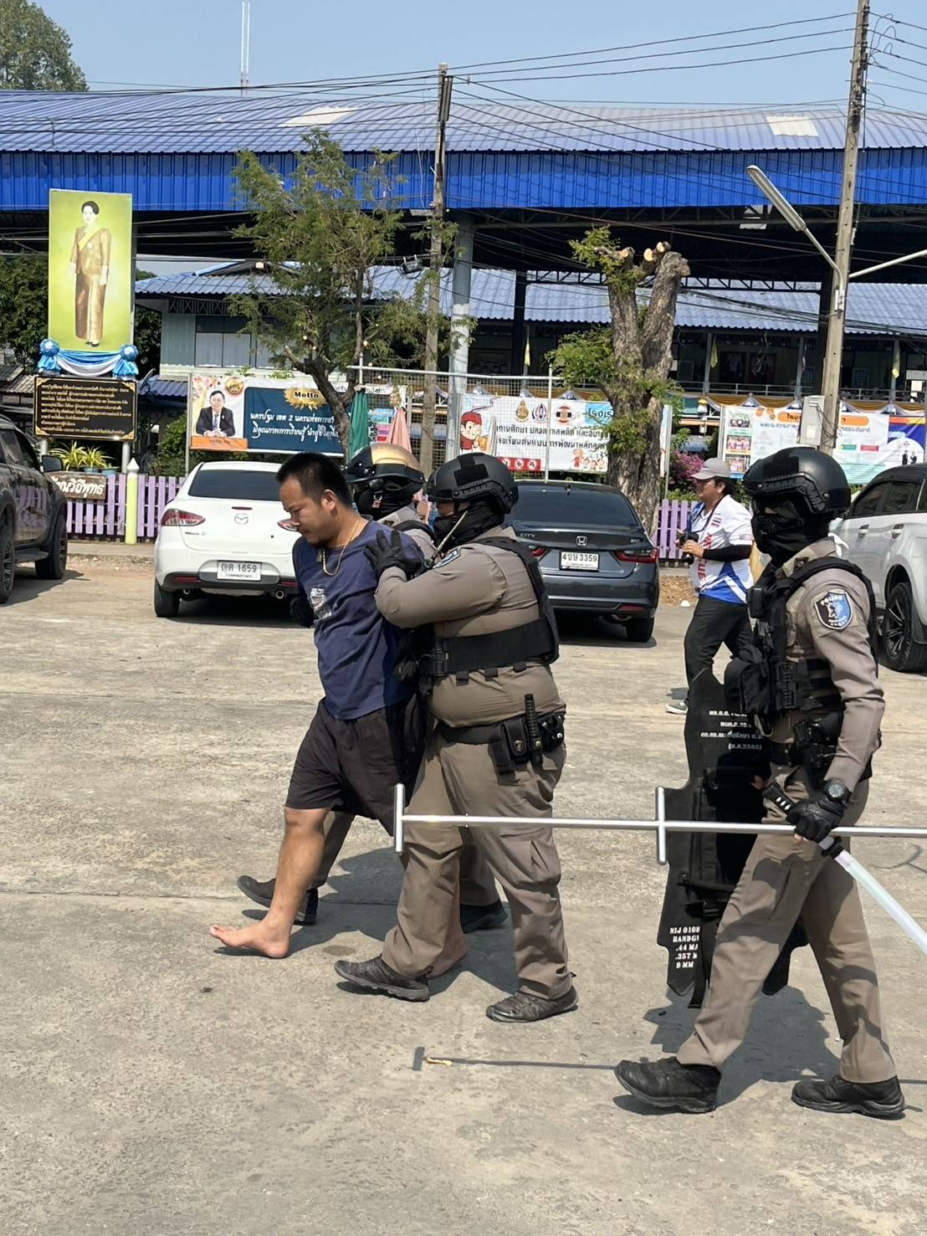
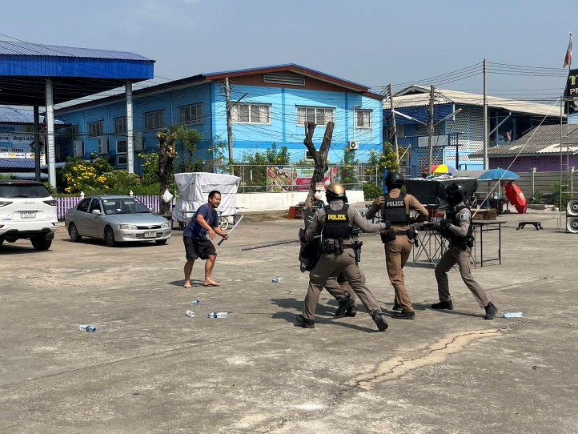
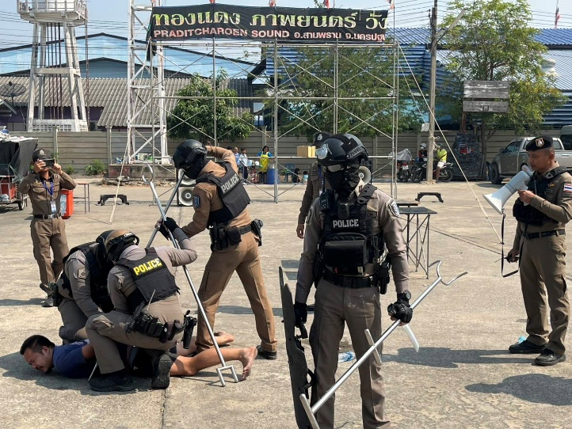

วันที่ 1-31 ธันวาคม 2567 สายตรวจจักรยานยนต์ร่วมสายตรวจรถยนต์ ฝึกทบทวนยุทธวิธีบริเวณ หน้าสถานีตำรวจนครชัยศรี โดยเป็นฝึกการใช้ไม้ง่ามเข้าระงับเหตุบุคคลคุ้มคลั่ง ตามยุทธวิธี โดยมีร้อยเวร 20 ประจำชุด เป็นผู้ควบคุมการฝึก โดยมีผู้ฝึกได้แก่ สายตรวจจักรยานยนต์ผลัด เข้า – ออก เวรเป็นผู้รับการฝึก

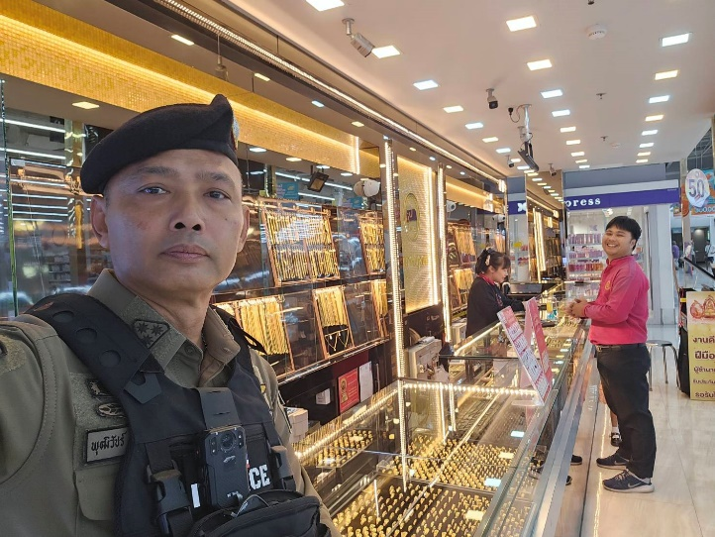
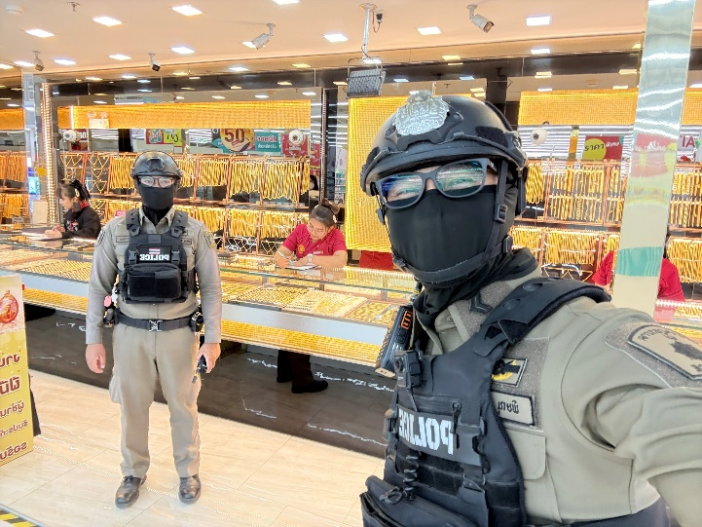
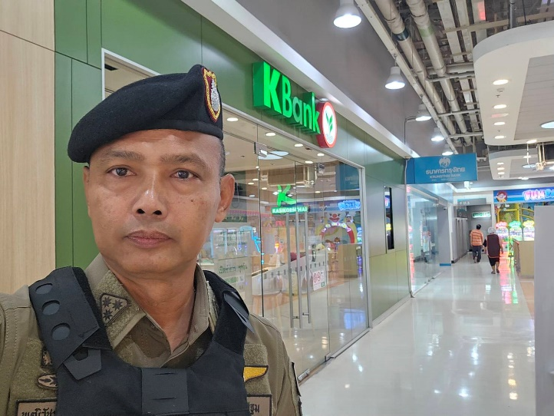
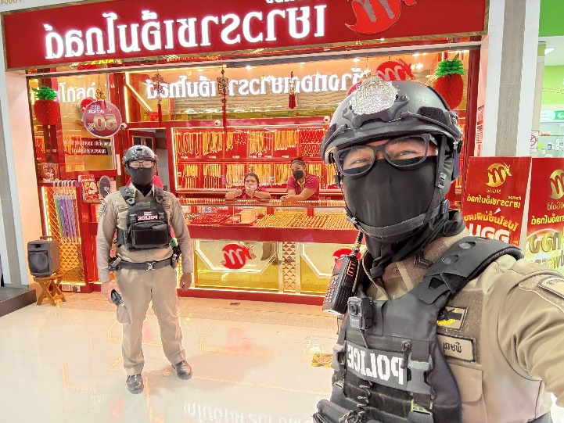
3. การออกตรวจธนาคาร ร้านทอง และร้านสะดวกซื้อ ปฏิบัติงานป้องกันปราบปราม

วันที่ 1 - 31 ธันวาคม 2567 สายตรวจจักรยานยนต์ร่วมสายตรวจรถยนต์ ออกตรวจธนาคาร ร้านทอง และร้านสะดวกซื้อ เพื่อป้องกันเหตุประทุษร้ายต่อทรัพย์ เพื่อเสริมการปฏิบัติ ในการป้องกันอาชญากรรม
ตามแผนและวงรอบการตรวจ

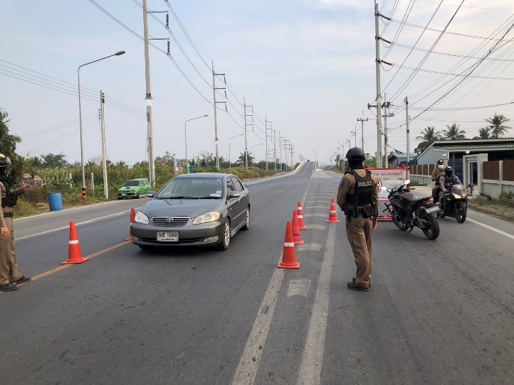
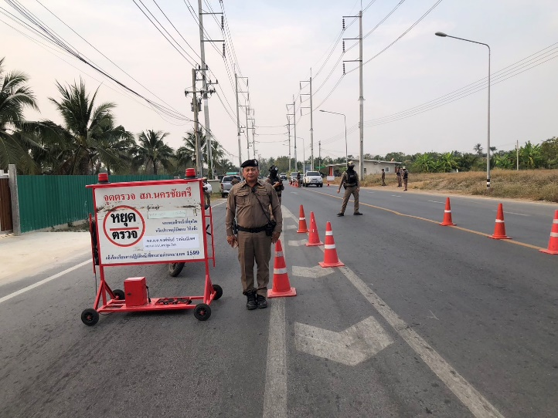
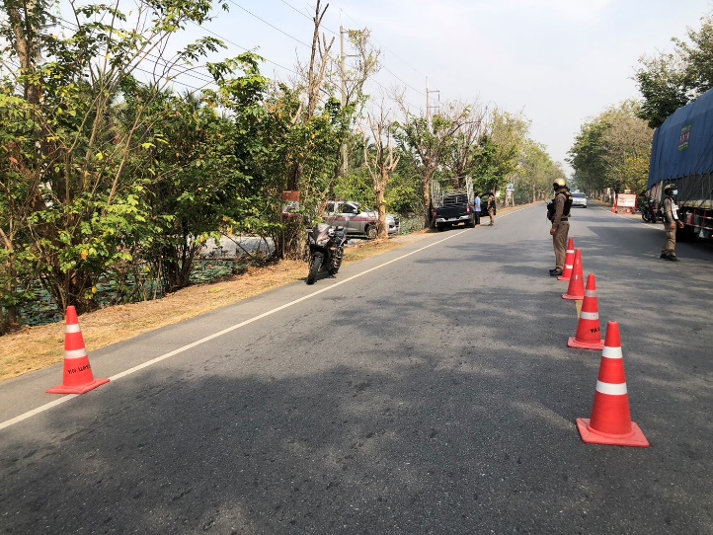
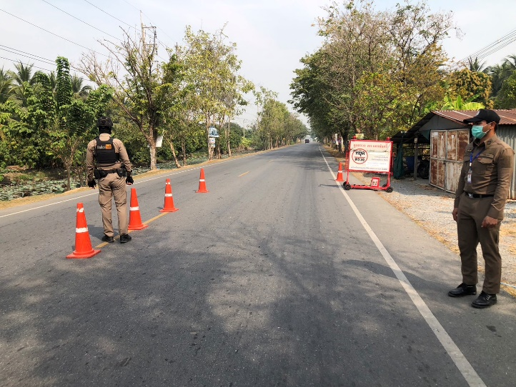
4. ตั้งจุดตรวจป้องกันปราบปราม

สภ.นครชัยศรีโดยการอำนวยการของ พ.ต.อ.พายัพ โสธรางกูล ผกก.สภ.นครชัยศรี พ.ต.ท.อิสรภาพ
แก้วขลครามรอง ผกก.ป. สภ.นครชัยศรี สั่งการให้พ.ต.ท. ธนภัทร เหล่าทอง.ปฏิบัติหน้าที่สวป.
(หัวหน้าจุดตรวจ) ได้อบรมปล่อยแถว ร้อยเวร 20 สายตรวจรถยนต์ สายตรวจจักรยานยนต์ เพื่อตั้งจุด ว.43 ป้องกันเหตุในพื้นที่เสี่ยงต่ออาชญากรรม ได้ตรวจอุปกรณ์ในการปฏิบัติหน้าที่
- มีกล้อง body camera ทุกนาย
- ไฟฉายส่องสว่างพร้อม
- อุปกรณ์ประจำจุดตรวจพร้อมปฏิบัติ
- จัดวางกำลังแบ่งหน้าที่ ประจำจุดตามหลักยุทธวิธี
- กำชับห้ามเรียกรับผลประโยชน์โดยเด็ดขาด

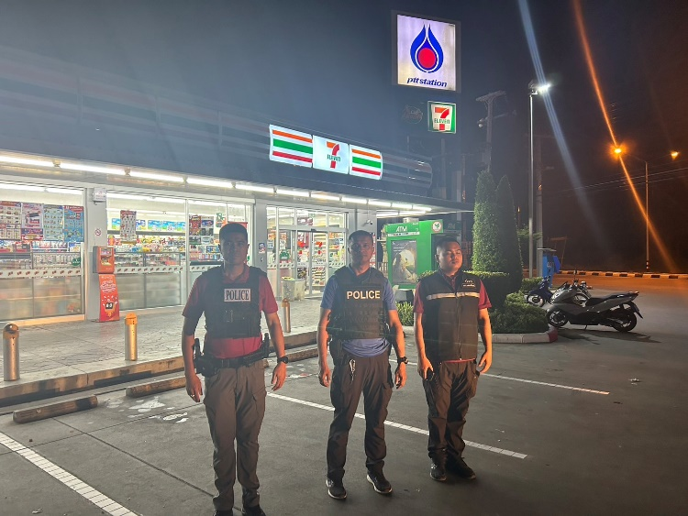
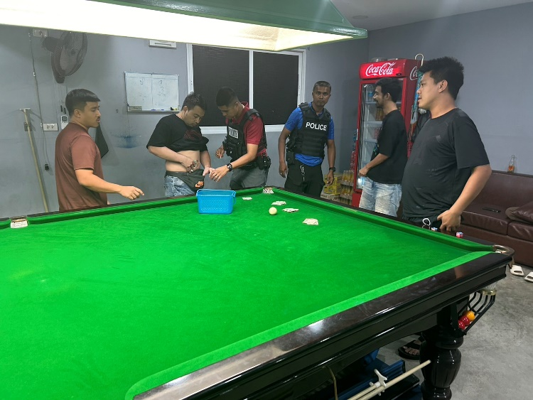
5. การออกตรวจป้องกันปราบปราม (ป้องกันปราบปรามโจรกรรมรถยนต์ ,ปะฉะดะ.)

วันที่ 1 - 31 ธันวาคม 2567 เวลา 22.00-00.00 น ( ช่วงเวลากลางคืน ).
ภายใต้การอำนายการของ พ.ต.อ.พายัพ โสธรางกูล ผกก.สภ.นครชัยศรี, พ.ต.ท.อิสรภาพ แก้วชลคราม รอง ผกก.ป.สภ.นครชัยศรีและ มอบหมายให้ พ.ต.ต.ยุทธนา แสงศรี พร้อมชุด ปะ ฉะ ดะ สภ.นครชัยศรี ปฏิบัติหน้าที่ชุดเคลื่อนที่เร็ว (ปะ ฉะ ดะ) ออกตรวจจุดเสี่ยงจุดล่อแหลมในเขตพื้นที่นครชัยศรี เพื่อเป็นการป้องกันเหตุที่จะเกิดขึ้น และออกตรวจสอบพื้นที่ที่เสี่ยงต่อการเกิดอาชญากรรม
6. วิทยากรให้ความรู้ (ครู D.A.R.E.)
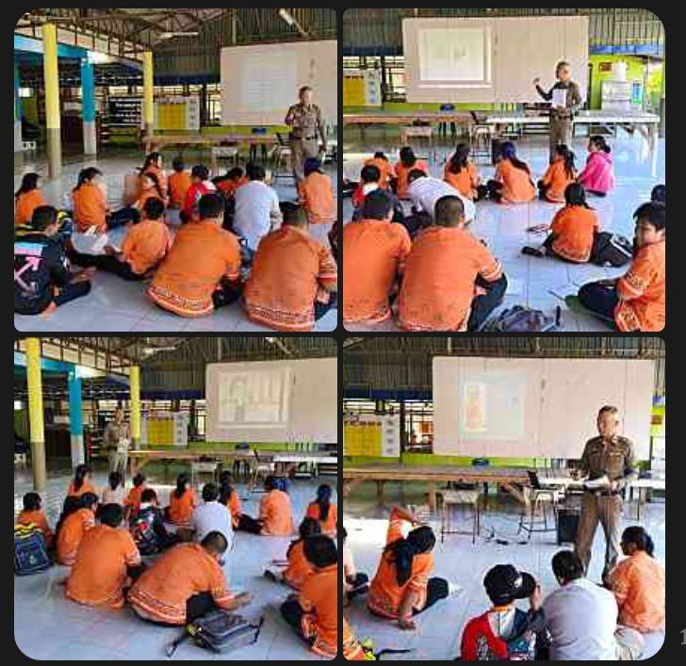

สภ.นครชัยศรี โดย พ.ต.อ.พายัพ โสธรางกูล ผกก.สภ.นครชัยศรี พ.ต.ท.อิสรภาพ แก้วชลคราม
รอง ผกก.ป.สภ.นครชัยศรี มอบหมายให้ ครู D.A.R.E ประจำสถานีตำรวจภูธรนครชัยศรี นำโครงการD.A.R.E.เข้าสอนนักเรียนตามแผนประจำเดือน ธันวาคม 2567

7.ผลการจับกุมงานป้องกันปราบปราม

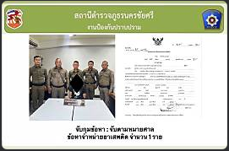

สภ.นครชัยศรี ประจำวันที่ 18 ธันวาคม 2567ภายใต้การอำนวยการของ พ.ต.อ.พายัพ โสธรางกูล
ผกก.สภ.นครชัยศรี พ.ต.ท.อิสรภาพ แก้วชลครามรอง ผกก.ป.สภ.นครชัยศรี โดยการปฏิบัติ สภ.นครชัยศรี
พ.ต.ท.ฤทธิชัย อมรพัฒนานนท์ สว.ธร.ปฏิบัติหน้าที่ สวป.สภ.นครชัยศรี ร.ต.อ.จงเจริญ รูปสอาด รอง สวป.สภ.นครชัยศรี ร.ต.อ.ณัฐพล พวงเปีย ด.ต.ปิยวิทย์ สุดใจ จ.ส.ต.พัฒนพงษ์ หนูแพ จ.ส.ต.นิมิตร วงแสนสุข
ส.ต.อ.พสิษฐ์ สกุลทวีทรัพย์ ส.ต.ท.พิษณุ วะราชีวะ ได้ร่วมจับกุม
นาย สกล เหมน้อย อายุ 39 ปี พร้อมสำเนาหมายจับของศาลจังหวัดนนทบุรีที่ ๒๐๕/๒๕๕๘ ลง วันที่ ๑๘ เมษายน ๒๕๕๘ โดยกล่าวหาว่า จำหน่ายยาเสพติดให้โทษประเภทที่1(ยาไอซ์)โดยผิดกฏหมายและนำเข้ามาหรือรับใว้และเก็บรักษาชึ่งสิ่งของต้องห้าม(ยาเสพติด)ใน้ในเรือนจำโดยไม่ได้รับอนุญาต เหตุเกิด จุดว.43
นำส่งพนักงานสอบสวน สภ.นครชัยศรี เพื่อดำเนินการต่อไป

7.1ผลการจับกุมงานป้องกันปราบปราม (ปะ ฉะ ดะ.)

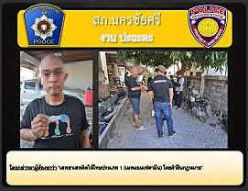

สภ.นครชัยศรี ตามนโยบายข้อสั่งการของท่าน พล.ต.ท.นัยวัฒน์ ผะเดิมชิต ผบช.ภ.7 วันที่ 19 ธ.ค. 67
เจ้าหน้าที่ตำรวจ สภ.นครชัยศรีภายใต้การอำนวยการของ พ.ต.อ.พายัพ โสธรางกูล ผกก.สภ.นครชัยศรี
พ.ต.ท.อิสรภาพ แก้วชลคราม รอง ผกก.ป.สภ.นครชัยศรี โดยการปฏิบัติของชุดปะฉะดะ นำโดย พ.ต.ต.ยุทธนา แสงศรี สวป.(ชศ).สภ.นครชัยศรี ได้ร่วมกันจับกุม นาย ศุภกร กลิ่นอุบล อายุ 35 ปี สัญชาติ ไทย
พร้อมด้วยของกลาง
โดยกล่าวหา ว่า "เสพยาเสพติดให้โทษประเภท 1 เมทแอมเฟตามีน โดยฝ่าฝืนต่อกฎหมาย"

